ماژول frmDispatch

عنوان فارسي
پنجره دپش‌بندي.

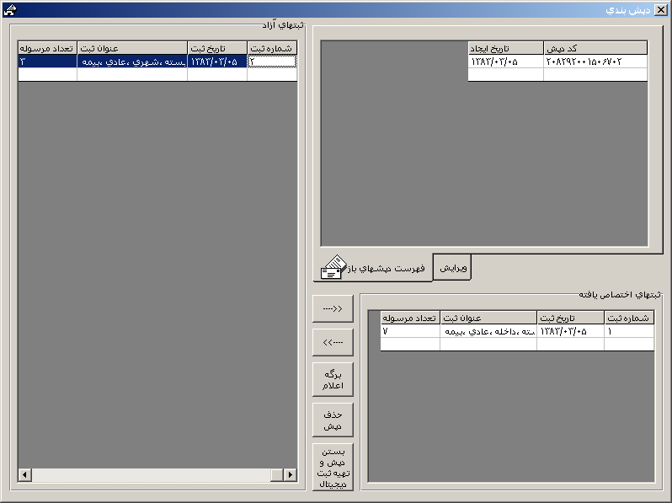

وظايف
اين ماژول عمليات دپش بندي مرسولات جهت ارسال را به عهده دارد.
همچنين در اين كلاس گزارش برگة اعلام دپش تهيه شده و عمليات بستن دپشها و ايجاد فايل ديجيتالي ثبت نيز انجام مي‌شود.

